附件1

一、采购需求

1.项目说明

1.1本项内容是根据采购项目的实际需求制定的。

1.2本项目共分为 1 个包进行采购。供应商所报价格应为含税全包价，包含提供相关服务的所有费用，合同存续期间采购人不额外支付任何费用。

2.服务内容要求（包括但不限于以下所述）

2.1 控规调整目的

本项目目标物是一处环卫用地（U22），依据《市北区滨海新区南片区控制性详细规划》（青政字[2018]47号），项目涉及SF0701-09地块及周边防护绿地，规划用地性质为环卫用地、防护绿地，为满足项目建设需求，加快项目建设，提升现状土地利用效率，拟对该地块进行土地性质调整，地块性质需满足项目建设使用需求。

2.2规划范围及研究范围

规划范围：湖溪路以南、规划湖坪路以北、傍海中路以西、新湖路以东，规划用地面积共约22100平方米。

研究范围：项目用地规划调整涉及建筑规模变化，应结合周边区域，对道路交通、市政基础设施等进行统筹论证。

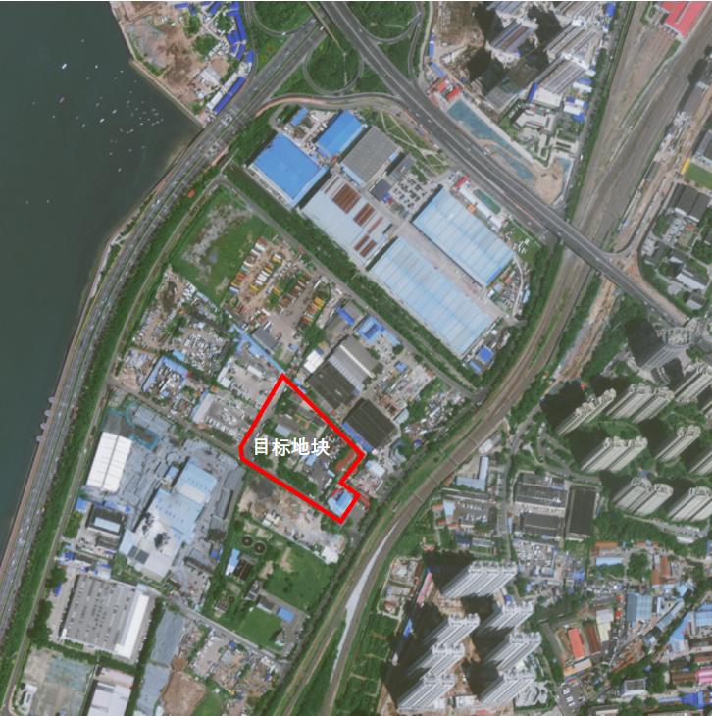

2.3主要工作内容

内容包括但不限于：规划研究报告、专项研究及地块图则制作，其中专项研究包括市政设施专项研究、道路交通专项研究。

（1）规划研究报告

对地块的基本情况、上位规划要求、规划调整必要性等方面进行分析论证，具体内容包括但不限于：

基本情况分析：分析地块及周边现状区位环境、交通组织、空间形态、景观绿化、场地使用等基本情况，梳理地块地籍权属信息。

上位相关规划要求：梳理地块所在区域国土空间总体规划等上位规划对该地块用地性质、指标等方面要求。梳理地块所在片区已生效的法定规划、法定图则及需参考的相关规划，以及适用的法律、法规、规范等。明确上位相关规划名称、发布机关、生效期限及规划衔接要求等。

规划调整必要性分析：根据相关政策要求、上位相关规划要求，以法定规划成果为依据，结合项目设计方案用地性质、指标等需求，对规划调整的必要性进行研究论证。

用地功能及指标控制：根据地块设计方案，提出地块用地性质、容积率、建筑高度、建筑面积、交通市政配套等控制要求。

1. 专项研究

主要内容包括但不限于：

市政设施专项研究：根据上位规划要求，研究论证环卫设施用地选址合理性。根据项目建设规模，测算周边市政基础设施需求，分析区域市政设施布局、覆盖范围、供给能力、运行负荷等情况，进行片区市政系统影响评估，并提出优化改善措施。

道路交通设施专项研究：落实上位规划要求，合理衔接周边交通路网，构建通畅便捷、绿色高效的道路交通系统。根据项目建设规模，分析地块内部及周边道路交通承载力、停车配建标准等相关内容，并提出优化改善措施。

法定图则制作：根据地块控规调整研究报告、专项研究成果，稳定方案用地性质、容积率、建筑面积、建筑限高、配套设施等控制性指标，按照相关法律法规，制作地块控规图则。

3.商务条件

3.1 服务期限：合同签订之日起，45日历天内取得控规调整批复核准，由政府主管部门出具法定性文件。

3.2 服务地点：采购人指定地点。

3.3 付款方式：合同中具体约定。

3.4质保要求：在服务期内，如果服务成果存在缺陷，包括潜在的缺陷或者不能达到要求等，供应商应立即改正或者更换，保证达到合同规定的服务要求。

3.5技术支持：采用现场支持的方式，供应商必须随时根据采购人需求，相关人员至现场汇报、讨论、研究方案，响应时间不得超过8小时。

3.6服务成果提供及验收：

采购文件中的服务按照国标、部标、行业标准或者双方技术协议或者采购文件、投标文件、书面承诺提供服务。如对服务以及质量有争议，采购人组织相关部门对服务和质量进行检验或者验收，未达到服务要求的，由供应商承担全部责任。

每周至少提供两次阶段性成果，直至土地性质调整满足项目建设需求并取得批复，且由政府主管部门出具批复核准法定性文件。

3.7后续服务：供应商应提供及时周到的后续服务工作，保证整体项目的顺利实施。

二、报价材料清单

1. 声明函（见附件2）；

2. 报价单（含税总金额并注明税率）；

3. 营业执照副本复印件；

4. 法定代表人身份证明；

5. 法定代表人授权委托书（如需要）；

6. 信用查询情况截图；

7. 山东省政府采购库网站截图；

8. 业务相关编制证明及其他资质证明材料；

9. 工程业绩证明（合同复印件）；

10.报价人认为其他应介绍或者提交的资料、文件和说明。

所有报价材料，请加盖公章。